1. What i did the last week

Membenarkan view, delete, edit, create dengan db yang baru

2. What i will do next week

Membuat soft delete dan restore pada petugas TU

3. What are my roadblock and what do I need?

Problem di route, controller, dan web.php

Mempelajari cara membuat soft delete dan restore untuk

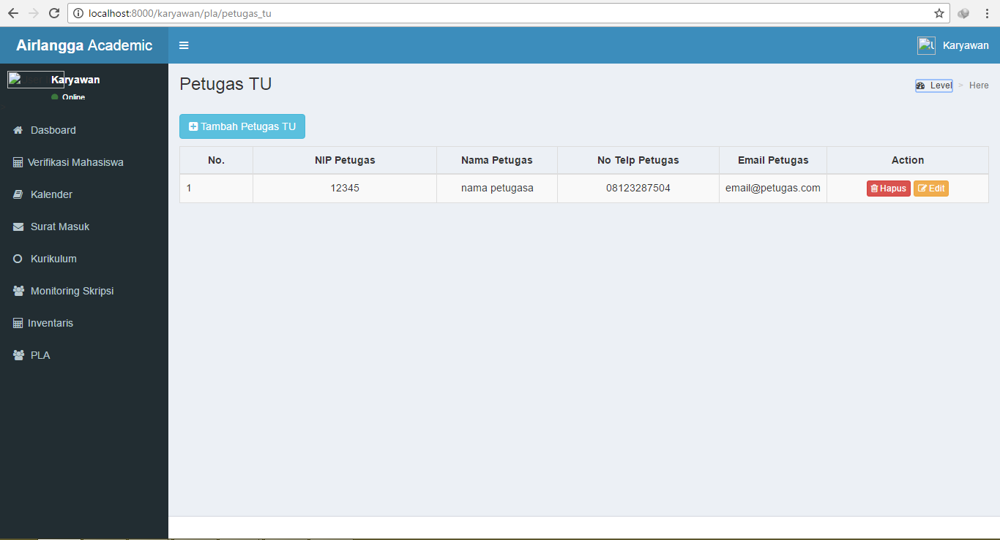

Gambar 1. View page petugas tu

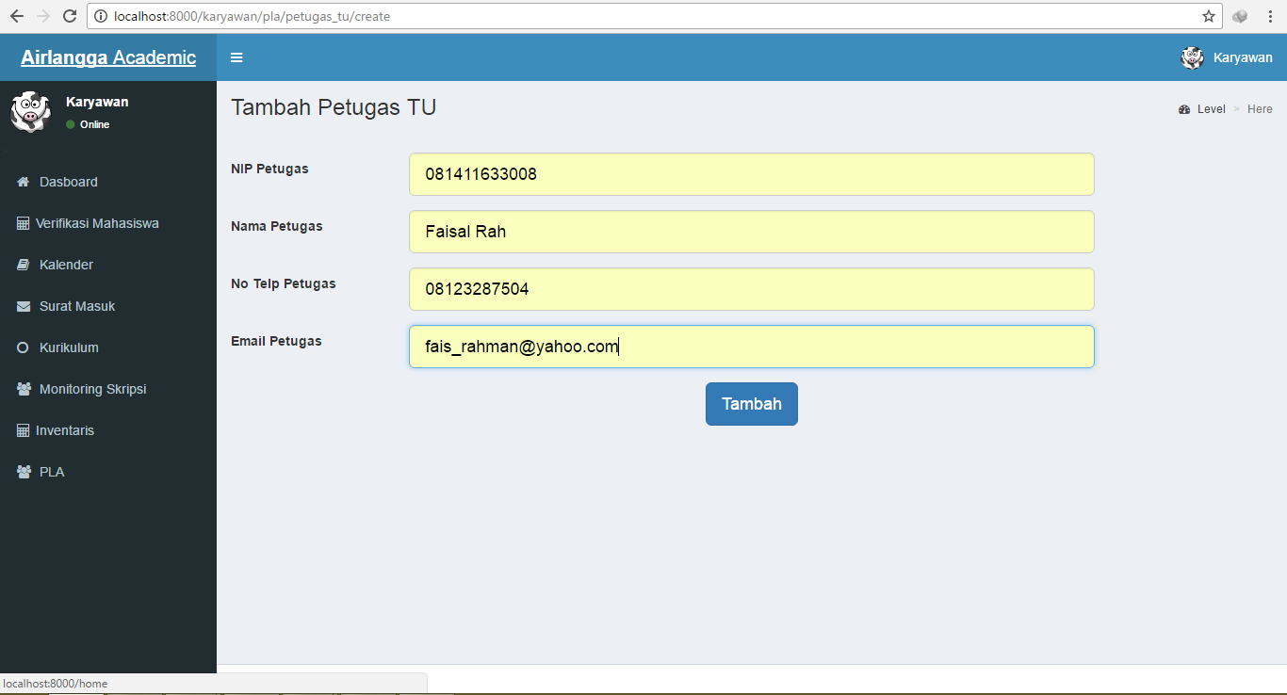

Gambar 2. View page create petugas

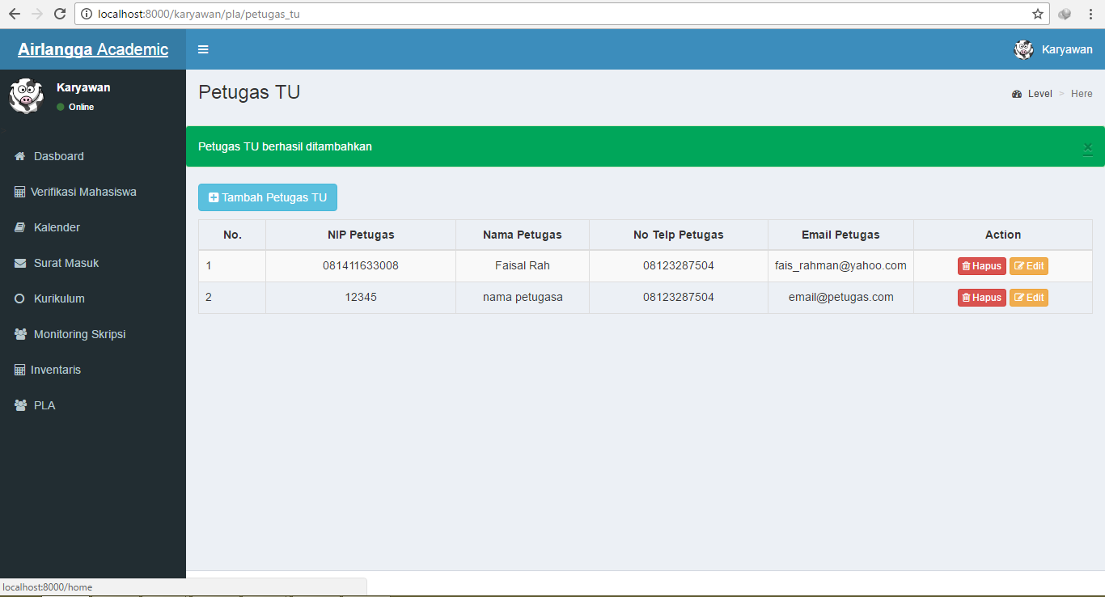

Gambar 3. Petugas TU berhasil ditambahkan

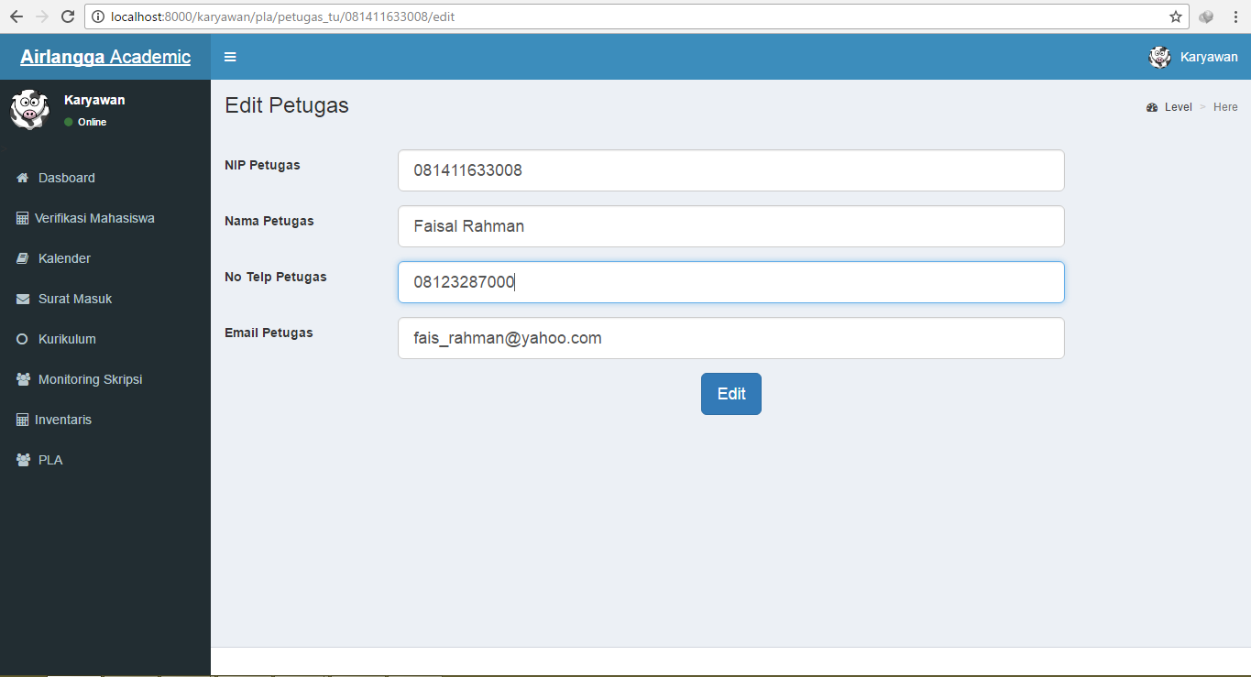

Gambar 4. View page edit petugas

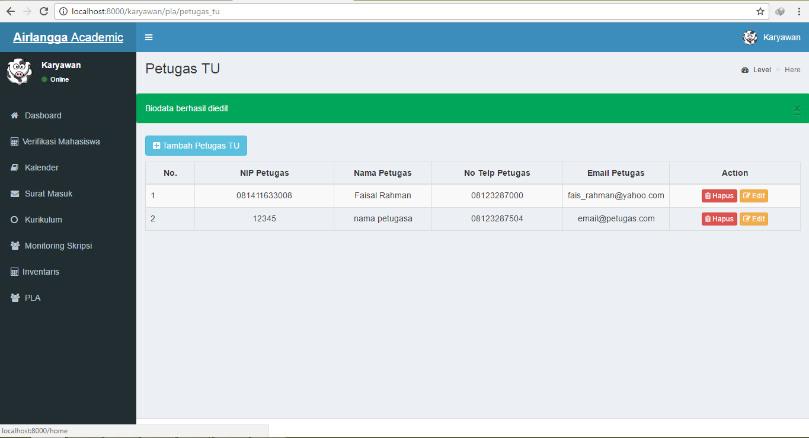

Gambar 5. Petugas TU berhasil di edit

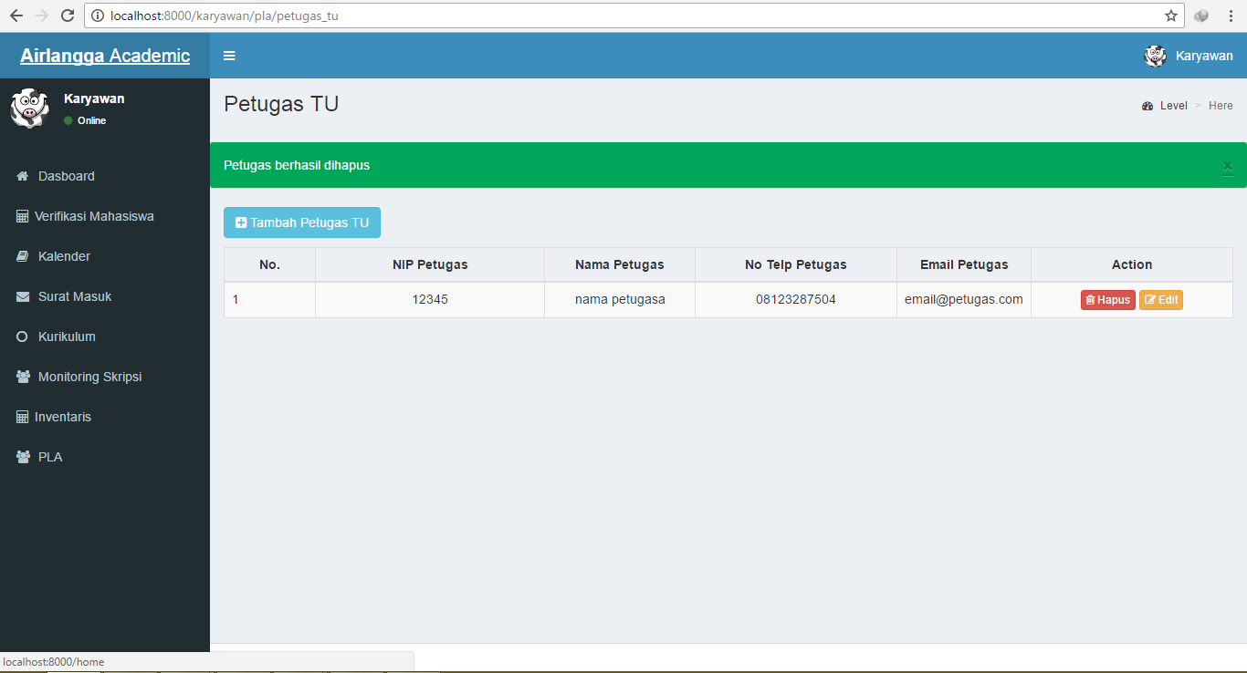

Gambar 6. Petugas TU berhasil di hapus

